Delta vs Iceberg vs Hudi — chọn table format nào cho Lakehouse 2026?
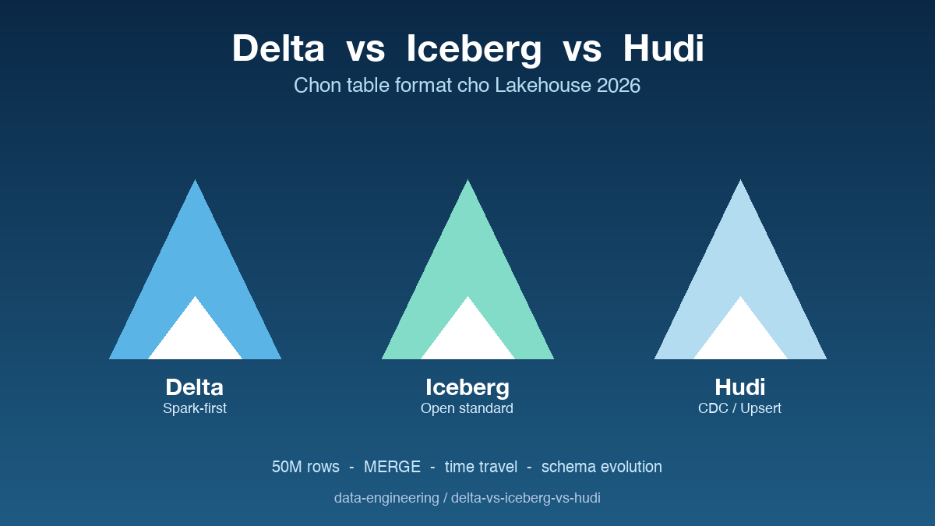

Thông tin bài
Chủ đề chính: DW (Lakehouse / Table Format)
Đối tượng đọc: Data engineer, data architect

Nội dung
Lakehouse đã trở thành kiến trúc mặc định cho data platform hiện đại, nhưng câu hỏi khó nhất vẫn là chọn table format nào. Delta, Iceberg và Hudi đều giải bài toán ACID trên object storage, nhưng triết lý và điểm mạnh lại khác nhau rất rõ. Mình dành hai tuần test cả ba trên cùng một workload để có cái nhìn khách quan.
Delta Lake gắn chặt với Spark và Databricks, mang lại trải nghiệm MERGE rất mượt và tài liệu cực kỳ chỉn chu. Iceberg đi theo hướng chuẩn mở, hỗ trợ đa engine từ Trino, Spark, Flink tới DuckDB, phù hợp với những team không muốn vendor lock-in. Hudi tỏa sáng nhất trong các workload CDC và upsert liên tục, với indexing và record-level update tối ưu hơn hai đối thủ còn lại.
Mình test ba kịch bản: time travel quay về snapshot cũ, schema evolution thêm và đổi tên cột, và MERGE một triệu dòng vào bảng 50 triệu. Cả ba đều xử lý được, nhưng Iceberg có schema evolution sạch sẽ nhất, Delta và Hudi nhỉnh hơn về tốc độ MERGE thực tế.
Quyết định cuối cùng phụ thuộc nhiều vào stack hiện tại của bạn hơn là chỉ số benchmark. Team đã quen Databricks thì Delta là con đường ngắn nhất. Team muốn linh hoạt nhiều engine thì Iceberg gần như là mặc định mới. Team chạy CDC nặng, cần upsert hàng giờ thì Hudi xứng đáng cân nhắc nghiêm túc.

Repository
Code và so sánh chi tiết:
https://github.com/sophie-nguyenthuthuy/data-engineering/tree/main/delta-vs-iceberg-vs-hudi
#lakehouse #iceberg #deltalake #hudi #dataengineering

